Как помочь ребенку учиться дистанционно?
(памятка для родителей)
Дистанционное обучение — это обучение с применением современных технологий без непосредственного присутствия ученика в месте проведения занятий. Проще говоря, через Интернет.
С распространением по Российской Федерации новой коронавирусной инфекции данная форма обучения стала массовой. И многие дети и родители столкнулись с рядом сложностей.
Как сделать дистанционное обучение легким и эффективным?
Как помочь ребенку усваивать школьную программу в таком формате?

10 правил дистанционного обучения
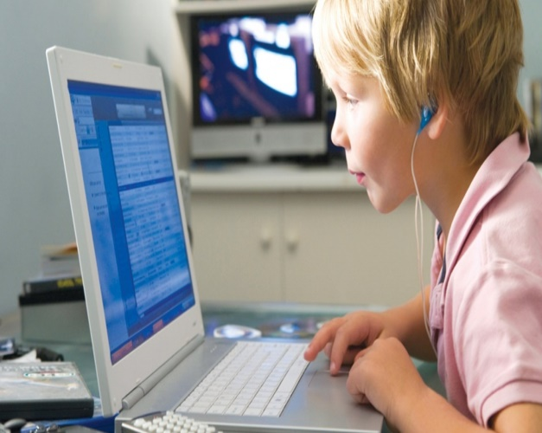
1. В первую очередь, спокойствие. Как бы банально не звучала фраза "у спокойных родителей - спокойные дети", но это правда, и это работает. Все мы понимаем, что дистанционное обучение невозможно, хотя бы первое время, без участия родителей. Так или иначе, вы будете вовлекаться в процесс, и это нервирует. Но успокойтесь и постарайтесь передать спокойный эмоциональный фон ребенку, это снизит его тревожность. Ведь он тоже волнуется!
2. Подготовьте для ребенка рабочее место. Отдельная комната или рабочий уголок, не столь важно. Главное, чтобы вокруг был порядок, - это настраивает на рабочий лад. Позаботьтесь о технической стороне вопроса, чтобы компьютер (планшет, телефон) был в рабочем состоянии, а интернет не подвел в ответственный момент. На случай сбоя интернета через wi-fi, выберете тариф на телефоне с безлимитным интернетом, чтобы при необходимости создать точку доступа и не выпасть из процесса.
3. Зарегистрируйтесь и ознакомьтесь с образовательной платформой, которую выбрала ваша школа, заранее вместе с ребенком. Это исключит эффект неожиданности. Кстати, на некоторых платформах сразу после регистрации можно смотреть лекции и выполнять тестовые задания.
4. Спланируйте день, составьте для ребенка расписание занятий. Старайтесь придерживаться примерно такого же распорядка дня, как и во время посещения школы. Не забудьте о перерывах: 5-10 минут между уроками и 30 минут через каждые 2-4 часа занятий.
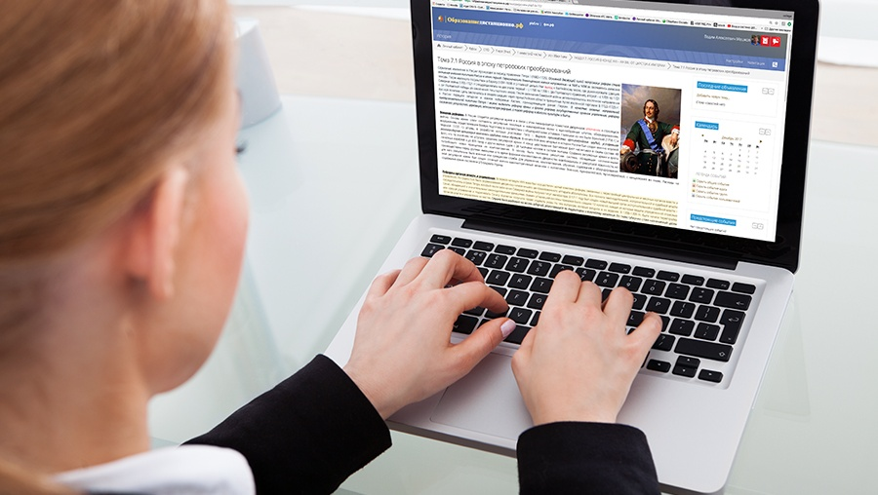
5. Рабочая обстановка. Проконтролируйте, чтобы во время занятий ребенка ничего не отвлекало. Отключите уведомления в мессенджерах и удалите животных из комнаты. Редко кто из детей удержится от соблазна потискать питомца.
6. Подберите одежду для занятий, нельзя позволять ребенку заниматься в пижаме или домашней одежде, это не создаст рабочую атмосферу.
7. Самое время вспомнить про режим дня. Полноценный сон очень важен для растущего организма! Мозг во время сна продолжает обрабатывать информацию, полученную во время бодрствования. Также сон помогает справиться со стрессом, не забывайте об этом. Разбудите ребенка как минимум за час до начала занятий. Он должен успеть умыться и позавтракать, а также подготовиться к уроку.
8. Записывайте успехи ребенка! Это помогает мотивировать. Мы каждое небольшое достижение записывали на цветные листочки и прикалывали к пробковой доске. Наглядно видно, как ребенок поработал.
9. Физическая нагрузка и гигиена. В течение дня у ребенка обязательно должна присутствовать физическая нагрузка. Делайте зарядку, гимнастику. Не забывайте регулярно провертывать помещение. Глаза также должны отдыхать от яркого монитора компьютера. Полезно выполнять гимнастику для глаз, в интернете много вариантов.
10. Обратная связь. Будьте на связи с педагогом, задавайте вопросы учителю, если вам что-то непонятно. И не переживайте, для педагогов школ это тоже новый опыт. Они волнуются не меньше вас.
